**CARA MEBUAT DATABASE**

Dosen Pengampu:

Mahrus Ali S.Kom.,M.Pd.,M.Kom



Oleh :

Muhammad Syahrul Anwar

(1995114013)

**UNIVERSITAS HASYIM ASY’ARI JOMBANG**

**FAKULTAS TEKNOLOGI INFORMASI**

**JURUSAN TEKNIK INFORMATIKA**

**2021**

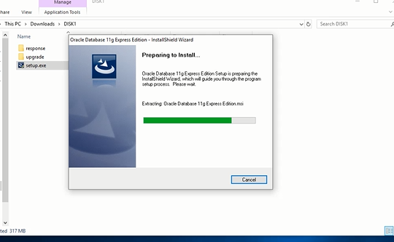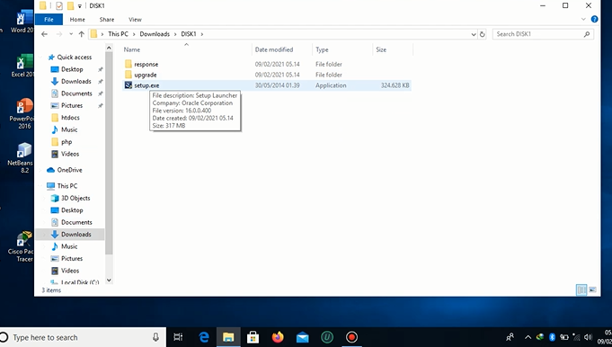Langkah pertama, kita harus mendownload aplikasi Oracle terlebih dahulu. Kemudian double clik diaplikasi Oracle tersebut.

Kemudian tunggu preparing install Oracle.

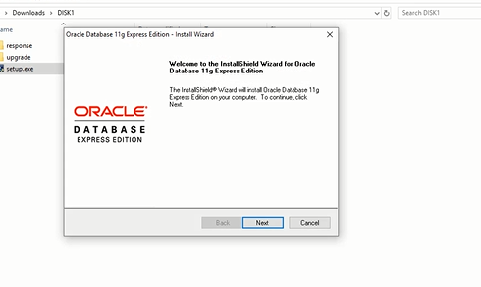Setelah muncul installasi Oracle pilih Next.

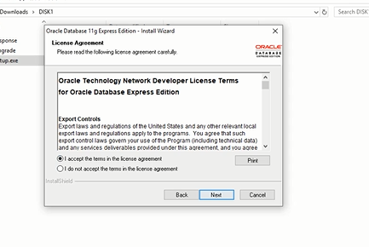

Selanjutnya pilih setuju untuk license Oracle.

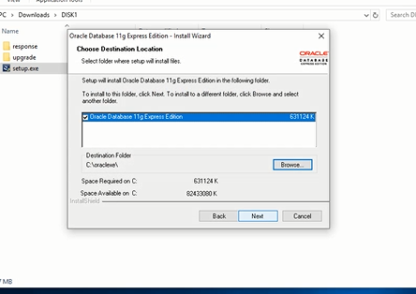

Kemudian pilih lokasi aplikasi oracle yang sudah diinstall.

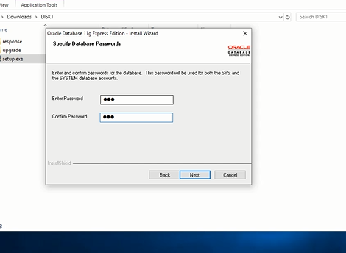

Kemudian kita disuruh mengisi password untuk database oracle kita. Biasanya bawaannya sys atau system. Disini saya menggunakan sys

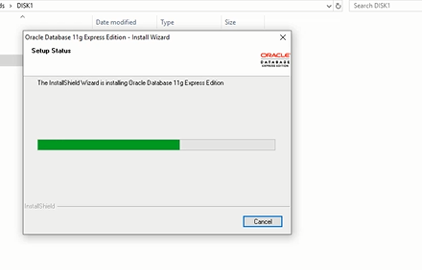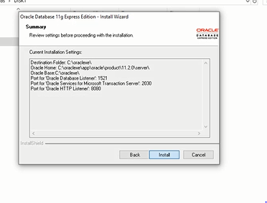Kemudian ditahap summary saya tekan Next.

Kemudia kita menunggu tahap setup installasi.

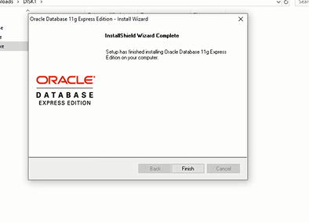Setelah tahap installasi selesai kemudian tekan finish.

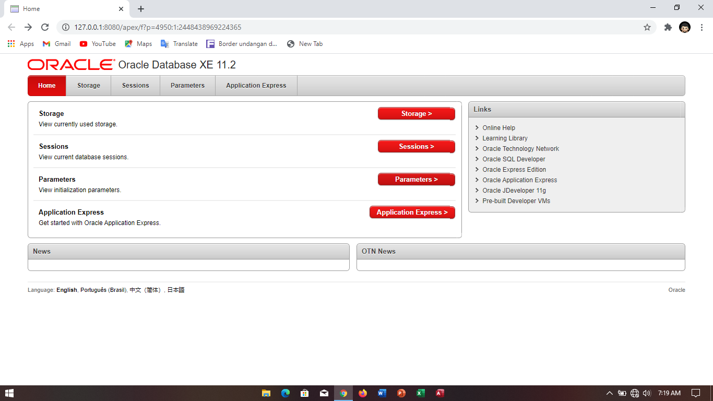

Setelah membuka browser untuk oracle selesai, pilih Application Express.

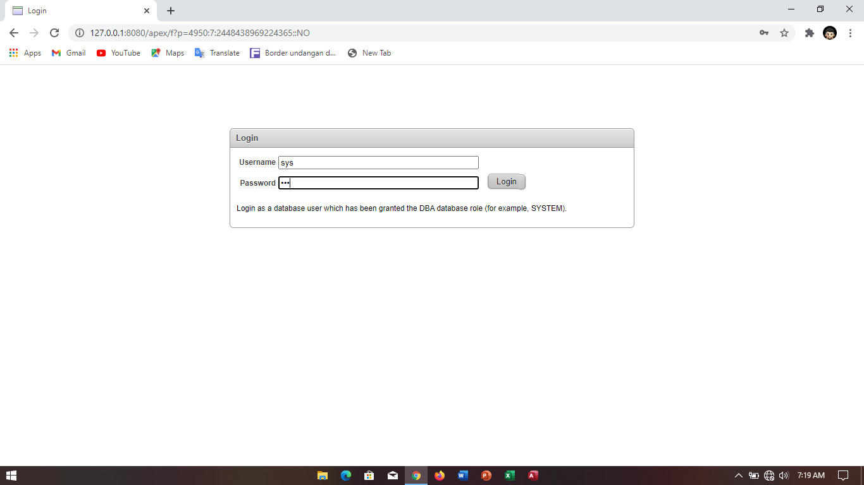

Setelah muncul tampilan berikut isikan username dan password yang sudah dibuat tadi

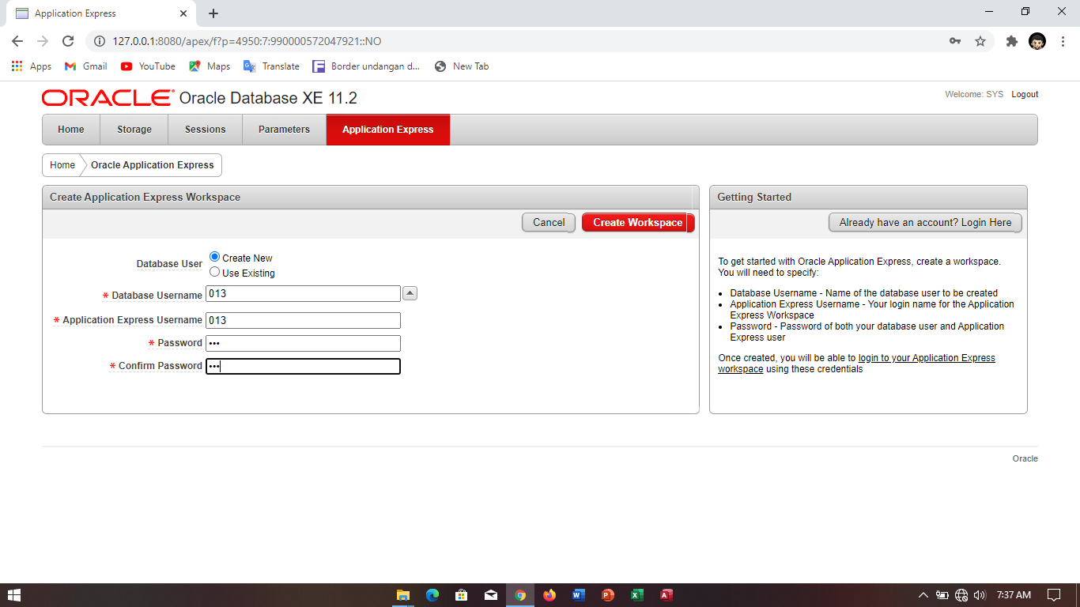

Disini saya membuat database dengan nama 013, karena itu NIM SAYA.

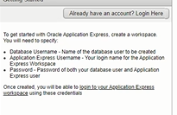

Ditampilan yang sama dipojok kanan terdapat link untuk kita login kedatabase kita, kemudian klik dan muncul tampila selanjutnya.

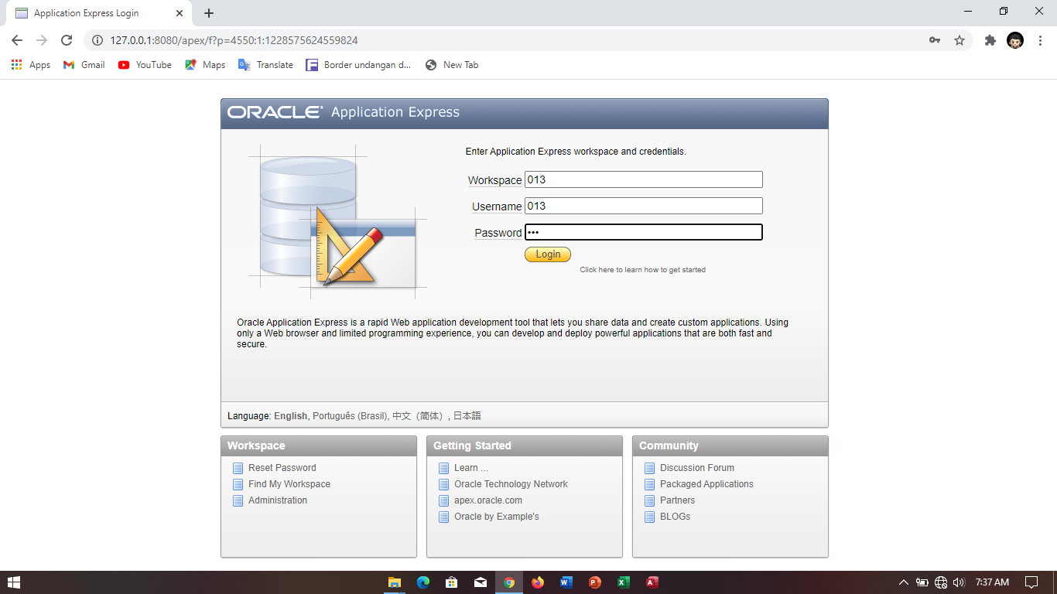

Sebelum kita masuk ke database yang sudah dibuat, kita harus login terlebih dahulu dengan mengisikan username dan password yang sudah kita buat.

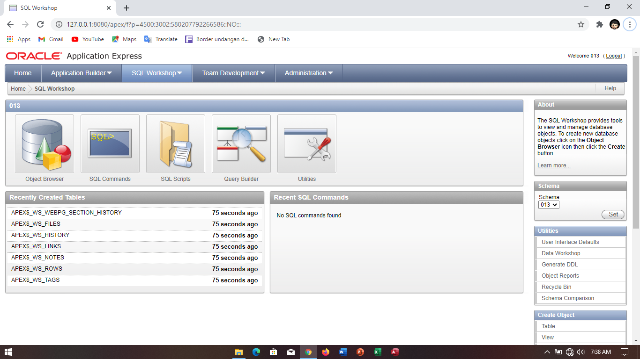

Kemudian kita pilih menu SQL WORKSHOP dan pilih Object Browser.

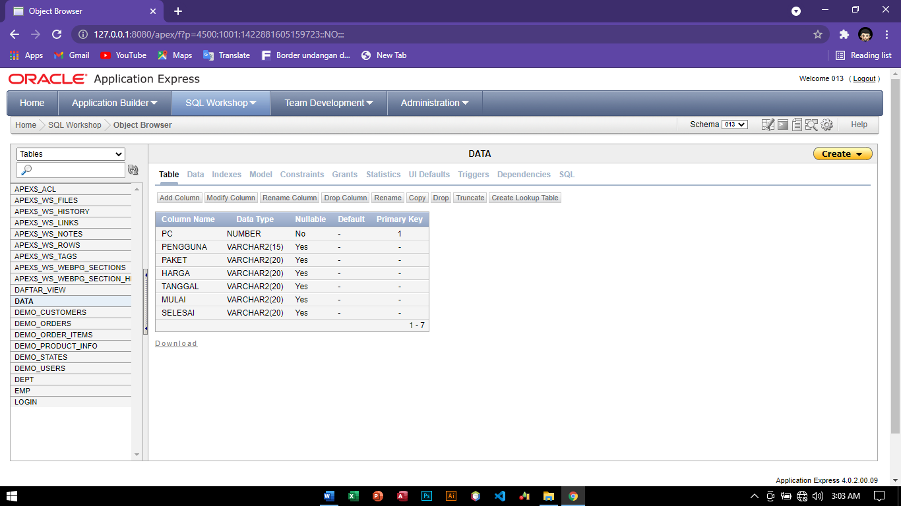

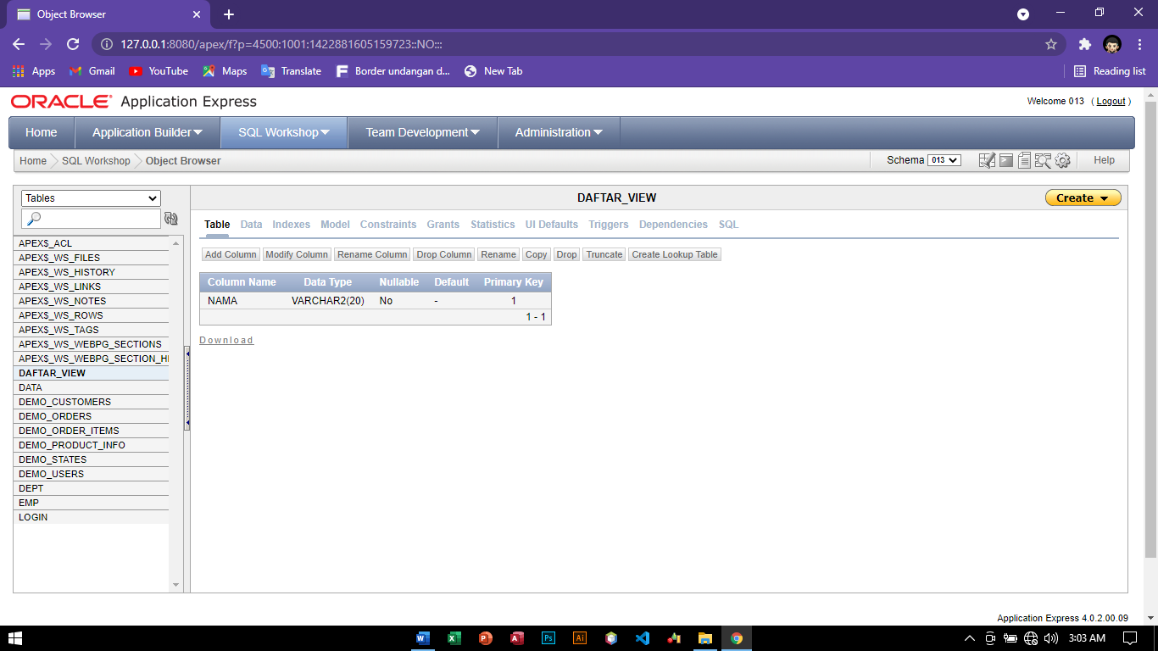

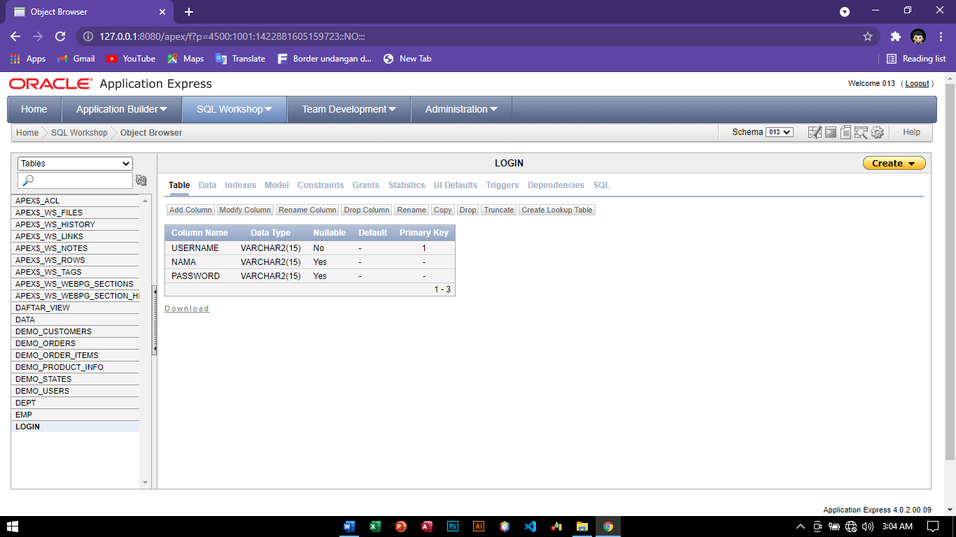

Klick create lalu buat 3 table seperti diatas harus persis

Selanjutnya koneksikan database nya ke java netbeans tutorial saya sudah kirm video nya. Trus di class koneksi ganti dengan Nim selesai anda bisa menggunakan aplikasi ini